ÉVALUATION
CLASSE : Terminale
VOIE : ☐ Générale ☐ Technologique X Toutes voies (LV)
ENSEIGNEMENT : ESPAGNOL
DURÉE DE L’ÉPREUVE : 1h30 (temps d’écoute non compris)
Niveaux visés (LV) : LVA B2 LVB B1
CALCULATRICE AUTORISÉE : ☐Oui x Non
DICTIONNAIRE AUTORISÉ : ☐Oui x Non

☐ Ce sujet contient des parties à rendre par le candidat avec sa copie. De ce fait, il ne peut être dupliqué et doit être imprimé pour chaque candidat afin d’assurer ensuite sa bonne numérisation.
☐ Ce sujet intègre des éléments en couleur. S’il est choisi par l’équipe pédagogique, il est nécessaire que chaque élève dispose d’une impression en couleur.
x Ce sujet contient des pièces jointes de type audio ou vidéo qu’il faudra télécharger et jouer le jour de l’épreuve.
Nombre total de pages : 5

L’ensemble du sujet porte sur l’axe 7 du programme : Diversité et inclusion.
Il s’organise en trois parties :
- Compréhension de l’oral
- Compréhension de l’écrit
- Expression écrite

Vous allez visionner trois fois le document de la partie 1 (compréhension de l’oral). Les visionnages seront espacés d’une minute. Vous pouvez prendre des notes pendant les visionnages.

À l’issue du troisième visionnage, vous organiserez votre temps (1h30) comme vous le souhaitez pour rendre compte du document oral et pour traiter la compréhension de l’écrit (partie 2) et le sujet d’expression écrite (partie 3).

- Compréhension de l’oral (10 points)

Document 1 : Adopta un abuelo [TVE]

Vous rendrez compte librement en français de ce que vous avez compris du document.

- Compréhension de l’écrit (10 points)

Document 2 : Una de cada dos personas en el mundo discrimina a los mayores por su edad.
Document 3 : Arrugas

Vous rendrez compte librement, en français, de ce que vous avez compris de chacun des documents (documents 2 et 3) et vous veillerez à établir un lien entre ces documents et le document vidéo (documents 1,2 et 3).

Document 2 : Una de cada dos personas en el mundo discrimina a los mayores por su edad

La Organización Mundial de la Salud alerta del daño que causa el edadismo, una exclusión “invisible” en las personas que lo sufren.
Anuncios de cremas “antiedad” para prevenir cualquier signo de envejecimiento. Jóvenes sin empleo por su inexperiencia. Mayores aislados durante la pandemia. El telón de fondo de estas situaciones es el edadismo, un término que comprende los estereotipos, los prejuicios y la discriminación que ejercen unas personas sobre otras por su edad. Esta dinámica de exclusión afecta tanto a los mayores como a los jóvenes. La Organización Mundial de la Salud (OMS) alerta de que esta discriminación está cada vez más extendida: una de cada dos personas en el mundo es edadista contra las personas mayores, según el Informe mundial sobre el edadismo del organismo internacional, publicado en marzo. Además, una de cada tres afirma haber sido objeto de discriminación por edad en Europa, la única región de la que se disponen datos cuantitativos sobre la percepción de esta segregación. La OMS advierte de que se trata de una exclusión “invisible”.
El edadismo se basa en una imagen errónea de la persona, según Vânia de la Fuente-Núñez, coautora del informe. “A menudo se ve a los mayores como un grupo homogéneo, frágil y vulnerable, y se los infantiliza”, señala la investigadora. Pero el edadismo no solo afecta a este grupo de edad: los jóvenes afirman haber percibido más discriminación que otros grupos en Europa. “Suelen tener bastantes problemas para acceder al mercado laboral, por ejemplo”, apunta De la Fuente-Núñez. […]
La OMS propone promover el contacto intergeneracional para combatir el edadismo. “Tener relación con miembros de otra edad nos confronta con los estereotipos que teníamos asumidos y nos hace replantearnos si eran falsos”, explica De la Fuente-Núñez. Las experiencias de relación entre personas de diferentes edades que se han ensayado han sido positivas, según el informe. Así lo corrobora un experimento que se llevó a cabo en Singapur en 2013, en el que se emparejó durante dos meses a jóvenes y mayores para jugar a videojuegos. Al final del experimento, todos los participantes se sintieron menos incómodos y más seguros con los miembros del otro grupo de edad.
El fortalecimiento de las políticas y las leyes contra la discriminación es otra pieza clave, según De la Fuente-Núñez. “Que haya más legislación contra el edadismo hará que las personas sean más conscientes de este problema”, señala. La OMS también subraya la importancia de crear una red de actividades educativas desde la escuela primaria hasta la universidad que proporcionen información precisa y destierren los estereotipos y prejuicios sobre los diferentes grupos de edad. […]
Marta Pinedo, www.elpais.com, 4 de junio de 2021.

Document 3 : Fragmento del cómic Arrugas
Emilio acaba de ingresar en una residencia de personas mayores. Miguel y Antonia, dos de sus nuevos compañeros, le dan su visión de la vida en esta residencia.

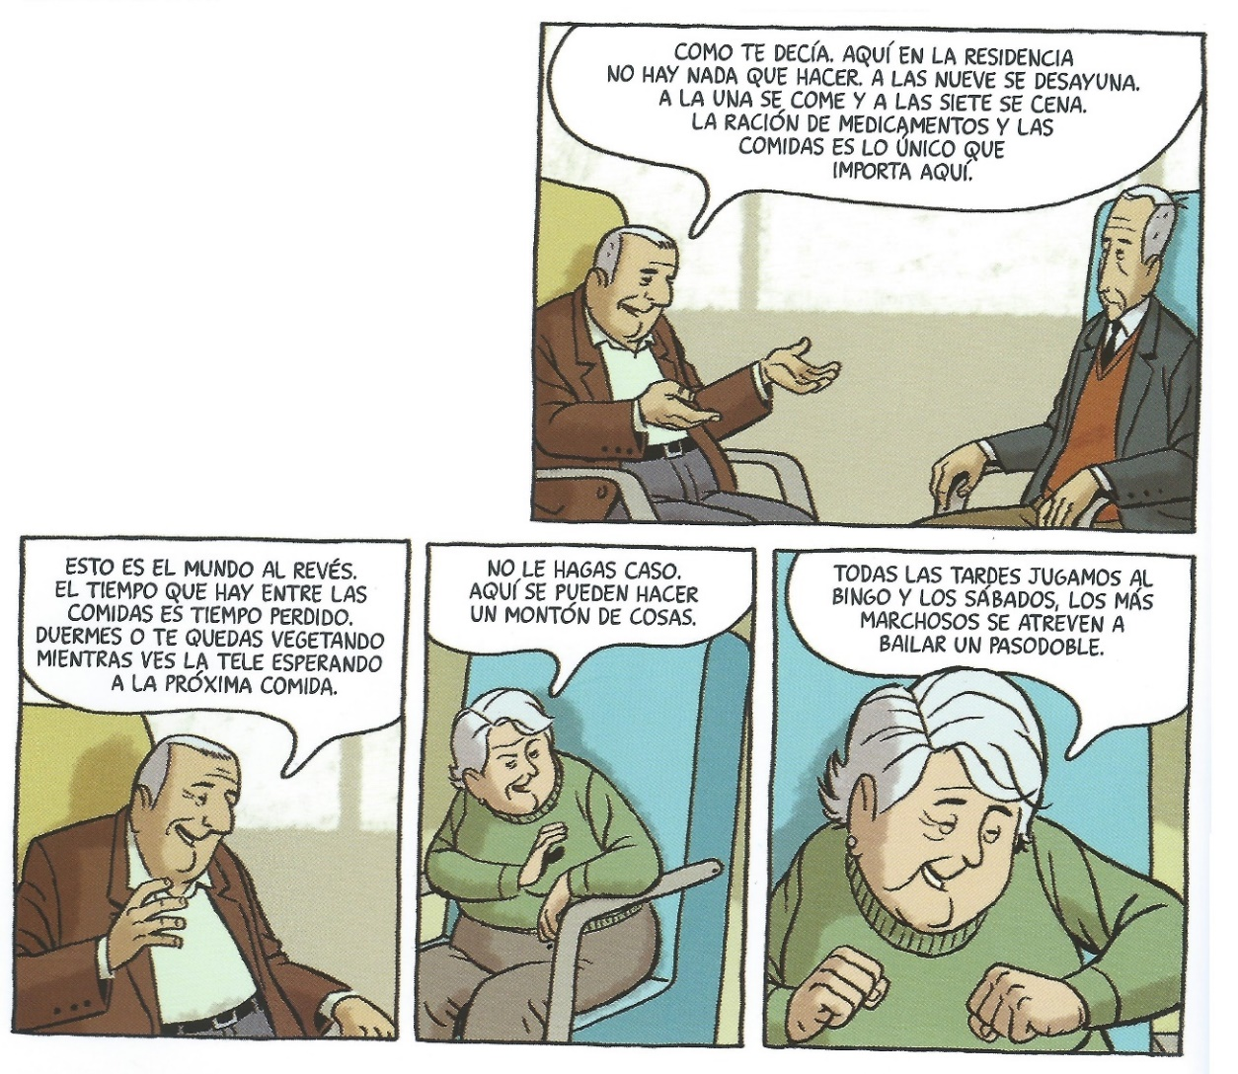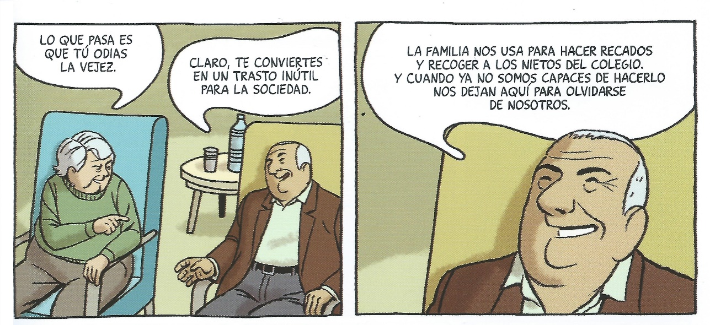
Paco Roca, Arrugas.

- Expression écrite (10 points)

Vous traiterez, en espagnol, une seule des deux questions suivantes, au choix. Répondez en 120 mots au moins.

Question A
En el documento 3, Miguel afirma que la persona mayor “[se] convierte en un trasto inútil para la sociedad.” Diga si está usted de acuerdo con esta opinión y justifique.

Question B
¿Le parece que la inclusión de las personas mayores en nuestra sociedad es importante? Justifique y argumente su respuesta.

